EXPERIENCIAS DOCENTES CON SEMIOLOGÍA CLÍNICA, CONFRONTADA A LOS **REQUISITOS GLOBALES ESENCIALES MÍNIMOS** DE LA **OMS**, EN FACULTADES DE MEDICINA HISPANOMERICANAS.

Autores:

Francisco Antonio González Sevilla, Universidad de Ciencias Médicas. Managua-Nicaragua, francisco6onzalez@gmail.com, ORCID 0000000338742168, Hugo Antonio Manzanares Ortega, Universidad de Ciencias Médicas. Managua-Nicaragua, hmanzanaresdm@ucm.edu.ni, ORCID 0009000043146841. Lucia Virginia reyes Barberena. Universidad de Ciencias Médicas. Managua-Nicaragua, [luciareyes26@yahoo.com](mailto:luciareyes26@yahoo.com), ORCID 0009000841293459. Ondina Elena Espinal Espinoza, Universidad de Ciencias Médicas. Managua-Nicaragua, oespinaldm@ucm.edu.ni, ORCID 0009-0005-3720-4546.

Resumen:

Introducción: La globalización que vivimos exige revisar la formación del médico a fin de garantizar que toda persona reciba una atención médica de calidad, sin importar la escuela dónde se ha formado el médico. Esto supone un reto para la gestión educativa, la cual debe someterse a una acreditación internacional basada en los 60 RGEM de la WFME y la OMS. Para poder superar este reto los gestores educativos requerirán información de experiencias anteriores. Este trabajo se enfocó en la experiencia docente desarrollando la competencia para realizar un correcto examen físico y mental. Objetivo: Realizar una revisión sistemática de la literatura para extraer y presentar los retos enfrentados y las lecciones aprendidas. Materiales y métodos: se aplicaron las fases de identificación, tamización, elección e inclusión de la guía PRISMA. Resultados: se sistematizaron 20 publicaciones, el 62% abordaban la EMBS, el 23% Experiencias con herramientas de evaluación y el 15% Estrategias para las prácticas de profesionalización. Las principales lecciones aprendidas indican: 1- La necesidad de que la formación médica se de en un ambiente constructivista, 2- Que sea gestionada de forma sistemática y 3- Que las decisiones sobre implementación se tomen de cara a los resultados.

Summary:

Introduction: The globalization that we are living requires reviewing the training of the doctor in order to guarantee that everyone receives quality medical care, regardless of the school where the doctor has graduated. This is a challenge for educational management, which must undergo international accreditation based on the 60 RGEM of the WFME and the WHO. In order to overcome this challenge, educational managers will require information from previous experiences. This work focused on the teaching experience developing the competence to carry out a correct physical and mental examination. Objective: To carry out a systematic review of the literature to extract and present the challenges faced and the lessons learned. Materials and methods: the identification, screening, selection and inclusion phases of the PRISMA guide were applied. Results: 20 publications were systematized, 62% addressed the EMBS, 23% Experiences with evaluation tools and 15% Strategies for professionalization practices. The main lessons learned indicate: 1- The need for medical training to take place in a constructivist environment, 2- That it be managed systematically and 3- That decisions on implementation be made with a view to results.

Palabras Claves:

“Educación médica” “Experiencia docente” “Examen físico y mental” “RGEM” “transformación de modelo educativo” "Competencias"

Introducción:

El proceso de globalización al que asiste la humanidad en el siglo XXI ha planteado la necesidad de estandarizar: procesos, productos y servicios para garantizar una calidad mínima a cualquier persona, en cualquier parte del planeta. Esto es muy importante cuando se refiere a servicios como la atención médica.

Se ha planteado la necesidad de fortalecer la formación de los médicos que brindan la atención de salud por medio de una transformación educativa que sustituya el modelo “flexneriano”, que el siglo pasado jugó un papel protagónico en la formación de los médicos, por estar muy adecuado a la era industrial, pero que ahora parece limitado para la formación médica de la era de la información y la tecnología.

Al conformarse la Unión Europea, los países del Espacio Europeo de Educación, vivieron experiencias positivas que se pretenden emular en otras regiones. Actores globales como la Organización Mundial de la Salud, la Federación Mundial para la Educación Médica y otras, han venido trabajando con ese objetivo desde la última década del siglo pasado.

Los organismos rectores internacionales conformaron un grupo de trabajo que ha producido importantes documentos, en los que se proponen ajustes en casi la totalidad de: los recursos, diseños y sistemas de formación profesional, tanto de grado como de post grado. (Grupo de Trabajo de la WFME sobre la Definición de Estándares Internacionales en Educación Médica Básica., 2000)

Estos ajustes, de amplio consenso, han sido impulsados por organismos como la OMS y se sigue un plan de implementación por etapas, que en algunos países se encuentran muy avanzadas y en otros muchos, están iniciando. De acuerdo al referido plan de implementación, deberá iniciarse con la formación de grado y en una segunda etapa, con la formación de postgrado.

Esta publicación se enfoca en la implementación de estos ajustes para la formación de grado en las escuelas de medicina.

La iniciativa empezó a implementarse desde 1999, para esto se definieron tres etapas:

1. La definición de las competencias esenciales mínimas del graduado.
2. La implementación experimental de la propuesta.
3. La globalización de la trasformación educativa.

Las competencias esenciales mínimas, se refiere a los "requisitos globales esenciales mínimos" (RGEM) asumidos como: los conocimientos, las habilidades y la conducta profesional y ética que un médico general debe mostrar, sin importar la escuela donde se formó. Es decir, una competencia profesional de vigencia global.

La determinación de los RGEM fue un trabajo asignado al, entonces recién conformado, Instituto para la Educación Médica Internacional (IIME) que lo integran tres comités: el comité promotor, el comité central y el comité consultivo. Esta organización del IIME permitió reclutar a numerosos actores provenientes de todos los sectores relacionados con la educación médica en el planeta.

El trabajo del IIME permitió la definición de sesenta (60) RGEM, los cuales se agrupan en siete dominios:

|  |
| --- |
| **Dominios que contienen los sesenta (60)**  **Requisitos Globales Esenciales Mínimos de la Educación Médica** |
| 1. Valores, Actitudes, Conductas y Ética Profesionales |
| 1. Bases Científicas de la Medicina |
| 1. Habilidades Clínicas |
| 1. Habilidades relacionales o comunicativas |
| 1. Salud Poblacional y Sistemas Sanitarios |
| 1. Gestión de la información |
| 1. Pensamiento crítico e Investigación |

En varios países de hispanoamérica, sin excluir a Nicaragua, la formación de los médicos ha estado a cargo de los mejores profesionales de la medicina y muchos carecen de entrenamiento para el ejercicio docente, por eso “enseñan medicina” repitiendo los modelos aprendidos durante su propio proceso de formación profesional.

En esta realidad, la adopción de los RGEM de la OMS para la formación médica, representa un reto grande que impone la necesidad de poner a disposición de todos los actores involucrados, información y conocimientos valiosos para superar dicho reto.

Con este trabajo se ha sistematizado alguna información importante, relacionada con el dominio “habilidades clínicas”, de forma específica, la experiencia docente con el desarrollo de la competencia para “realizar un correcto examen físico y mental”. Se extrajeron valiosas lecciones aprendidas para ser divulgadas, esperando así contribuir a la labor docente en la mediación educativa de los médicos del siglo XXI en Nicaragua y la región hispanoamericana.

Se inició la labor con el planteamiento de la siguiente pregunta de investigación: ¿Qué retos han enfrentado los docentes de la cátedra de semiología clínica, al desarrollar la competencia para realizar un correcto examen físico y mental, durante los últimos 10 años, en las universidades de Hispanoamérica, que pudieran significar una lección aprendida de utilidad para las escuelas de medicina en Nicaragua?

Para dar respuesta a la pregunta anterior fue planteado el objetivo: “Describir los retos enfrentados por los docentes de semiología clínica, buscando el desarrollo de la competencia para la realización de un correcto examen físico y mental, en las facultades de medicina de Hispanoamérica en los últimos 10 años, por medio de una revisión sistemática de la bibliografía, identificando lecciones aprendidas que sean de utilidad para un cambio de modelo educativo en escuelas que actualmente siguen un modelo enfocado en objetivos”

Material y métodos:

**Tipo de estudio**: Se realizó una revisión sistemática de la literatura, siguiendo el protocolo de búsqueda y selección de publicaciones descrito en la guía PRISMA (Preferred Reporting Items for Systematic Reviews and Meta-Analyses) revisión del 2020 (Matthew J. Page, 2021) A continuación, se describen las labores de cada fase definida en la guía PRISMA:

**Identificación**: Para la identificación de experiencias docentes desarrollando la competencia para realizar un correcto examen físico y mental, se realizó una búsqueda de artículos en las bases de datos de los portales electrónicos: BIREME (BVS), Dialnet, Educación Médica y Google Académico. Se utilizó a la ecuación de búsqueda “Educación médica” AND “Examen físico” en cada portal, con los filtros: Articulo de revista, 10 años, idioma español o inglés. Para la traducción de las publicaciones en inglés se recurrió al traductor de Google.

**Tamización:** Para definir las publicaciones incluidas en la revisión sistemática se utilizaron cuatro criterios de inclusión: 1) Artículos científicos referidos a la experiencia docente en la enseñanza de la semiología clínica. 2) Experiencias docentes ejecutadas dentro de un modelo educativo enfocado en las competencias. 3) Experiencias docentes ejecutadas en universidades hispanoamericanas y 4) Artículos científicos publicados desde el 2013 hasta el 2023. No se establecieron criterios de exclusión, además del incumplimiento de los criterios de inclusión.

**Elección**: Se eligieron únicamente las publicaciones cuyo contenido y enfoque estaba referido a la enseñanza de la semiología clínica, extraídas de universidades hispanoamericanas, exclusivamente en escuelas de medicina, para la formación de grado con un modelo educativo enfocado en el desarrollo de competencias.

**Inclusión**: las publicaciones que cumplieron con los criterios de inclusión fueron leídas y la información, extraída con ayuda de una bitácora de búsqueda, la cual permitió sintetizar las variables cualitativas: Autor y fecha, título y tipo de documento. El resultado del proceso de búsqueda y selección de las publicaciones se presenta utilizando el diagrama sugerido por la Guía PRISMA. (Anexo No. 1)

**Análisis:** las publicaciones incluidas fueron sometidas a un análisis general que incluyó los siguientes apartados: Resumen, Problema, Objetivos, Método, Resultados, Conclusiones y Comentario. Finalmente, cada publicación fue sometida a un análisis específico que incluyó las siguientes variables cualitativas: Aspecto específico abordado, enfoque del documento y lección aprendida.

Resultados y discusión:

Con la ecuación de búsqueda elaborada para este trabajo se lograron identificar un total de 95 publicaciones que hacían referencia a “Educación médica y Examen Físico”. El portal Google Académico fue el que más publicaciones presentó, sin embargo, solamente 1 logró superar el tamizaje, por otra parte, el portal de la revista Educación Médica® presentó 12 publicaciones que pasaron el tamizaje, entre un total de 26 para un (46%).

La distribución proporcional de las 20 publicaciones incluidas en la revisión, por portal de búsqueda, fue: Educación Médica (60%), Dialnet (20%), BVS (15%) y Google Académico (5%).

Se encontró que para la ecuación de búsqueda utilizada en esta revisión: “Educación médica y Examen Físico” el portal de búsqueda con mayor eficacia es el de la revista Educación Médica®, lo cual indica que es un portal muy recomendable para obtener información relacionada con el tópico de estudio y probablemente otros relacionados con la educación médica. (Figura No. 1)

Por países generadores de experiencias educativas revisadas destacaron Colombia y Cuba, cada uno con 4 publicaciones, (una proporción del 20% cada uno, de los 20 artículos incluidos en la revisión). Siguieron España y México con 3 artículos cada uno, (15%), luego Argentina y Chile, 2 artículos cada uno (10%) y finalmente Ecuador y Uruguay, 1 cada uno (5%). (Anexo No. 2)

El contenido de los 20 artículos revisados permite acceder a experiencias docentes, desarrollando la competencia para la correcta realización del examen físico y mental, con el uso de nueve estrategias o herramientas docentes diferentes:

|  |  |
| --- | --- |
| **Estrategias o Herramientas docentes usadas al desarrollar la competencia para la correcta realización del examen físico y mental** | |
| 1. Paciente Virtual | (n=1) |
| 1. Guía de evaluación | (n=2) |
| 1. Examen Clínico Objetivo Estructurado | (n=5) |
| 1. Actividades Profesionales a Confiar | (n=1) |
| 1. Educación médica basada en la simulación | (n=2) |
| 1. Pacientes estandarizados | (n=2) |
| 1. Talleres integrados | (n=1) |
| 1. Herramienta para evaluar la Comunicación “CAT” | (n=1) |
| 1. ROTA-Q | (n=1) |

A continuación, se transcribe una definición o descripción de cada una de las herramientas o estrategias docentes incluidas en esta revisión, extraída de los textos de las publicaciones, a manera de control semántico para este trabajo:

**Paciente Virtual** (PV) Es un software informático estandarizado que permite la simulación de escenarios clínicos reales que abarcan desde los casos clínicos más frecuentes hasta situaciones críticas. El objetivo de VP es exponer a los estudiantes a escenarios virtuales que de otro modo serían difíciles de encontrar o manejar en la vida real. La evidencia muestra que un mayor número de casos trabajados resulta en un mejor desempeño en la vida real. VP todavía está en desarrollo y relativamente inexplorado desde una perspectiva pedagógica. Esta herramienta ha sido aceptada por el Comité de Enlace sobre Educación Médica (LCME) como un recurso para enseñar situaciones clínicas raras pero necesarias. Además, forma parte del Examen de Licencias Médicas de los Estados Unidos (USMLE Step 3) desde 1999. (Andrés Isaza-Restrepo, 2018)

**Guía de evaluación**: El examen práctico estatal constituye una variedad de evaluación oral con sus ventajas y desventajas. En aras de disminuir estas últimas, en la carrera de Medicina de la Universidad de Ciencias Médicas de Villa Clara se implementa desde el curso escolar 2011-2012 una guía de evaluación con su respectiva escala de calificación la cual permite homogeneizar el desarrollo y resultados de dicho examen en su dimensión de proceso; consta de cinco rubros: entrevista médica, examen físico, razonamiento clínico, presentación del informe escrito (historia clínica) y presentación del informe oral o defensa. Cada rubro posee diferentes descriptores operacionalizados con el objetivo que la calificación sea lo más real posible y despojada del posible halo subjetivo.4 Esta guía puede ser consultada en la dirección electrónica: <http://www.revedumecentro.sld.cu/index.php/edumc/article/view/818/html_179> (Lorge Jacinto Hernándes, 2018)

**Examen Clínico Objetivo Estructurado** (ECOE) Consiste en un número variado de “estaciones” por las que transita el alumno. Estas estaciones están diseñadas como consultorios o contextos varios de habilidades clínicas en los que el estudiante actúa como médico en su interrelación con los pacientes simulados (actores o pacientes entrenados), ya sea en la asistencia como en la prevención o educación para la salud: también puede demostrar determinadas habilidades o destrezas mediante el empleo de simuladores. (Graciela Spretz, 2013)

**Actividades Profesionales a Confiar** / Entrustable Professional Activities (EPA) Se diseñaron para vincular las competencias con la práctica clínica y hacerlas factibles. Son tareas o responsabilidades que pueden confiarse a la persona que aprende una vez que ha alcanzado suficiente competencia específica para permitir su ejecución sin supervisión. Las EPA conforman la lista de tareas que cada departamento clínico o miembro del equipo de salud asume habitual u ocasionalmente. Esas tareas requieren la aplicación integrada de múltiples competencias. Una EPA, por ejemplo, realizar la anamnesis de un paciente, combina varios dominios de competencia: profesionalismo, comunicación y pericia médica, cada uno de los cuales es necesario para una historia clínica pertinente. Las competencias, por su parte, describen a las personas a través de sus habilidades (por ejemplo, actitud profesional, habilidades de comunicación). La diferencia más notable entre competencias y EPA es que las competencias describen cualidades propias de la persona, mientras que las EPA son tareas que pueden ser confiadas a la persona. (María José López, 2022)

**Educación Médica Basada en la Simulación** (EMBS) La educación médica basada en simulación (EMBS), ha demostrado su efectividad a través de recursos como los pacientes estandarizados, pues favorecen, además del desempeño clínico, el desarrollo de habilidades interpersonales y de comunicación. (Víctor Aarón Álvarez-Sánchez, 2021)

**Pacientes Estandarizados** (PE) “Son personas que se han entrenado para simular un problema de salud frente a un profesional sanitario” (Perales, 2023)

La simulación con pacientes estandarizados (PE) es utilizada actualmente en exámenes complexivos con objetivos estructurados, los cuales son avalados por cuerpos colegiados americanos y europeos. Esta estrategia ampara los derechos de los pacientes en los cuales se establece que la simulación debe ser utilizada con fines educativos antes de poner en riesgo la seguridad del paciente, por lo cual también el PE promueve la seguridad en el entorno sanitario. Introducir y adoptar avances que mejoren la metodología clásica de simulación clínica para los médicos en formación se ha convertido actualmente en una necesidad en las mallas curriculares actuales de pregrado y postgrado. Cuando la simulación se lleva a cabo evocando el encuentro médico de la consulta externa e incorpora la resolución de problemas en áreas clínicas, la estrategia de simulación con PE se vuelve ideal, ya que es percibida como legítima y realista, permitiendo el desarrollo de varias áreas de conocimientos a la vez. De esta manera se pueden desarrollar habilidades de comunicación, aproximación a un problema médico por medio de la anamnesis, verificación de hipótesis a través del examen físico dirigido, realización de una historia clínica orientada por problemas y la toma de decisiones clínicas. (Gabriela Zambrano Sánchez, 2020)

**Talleres Integrados**: La inclusión en los planes de estudios de asignaturas de medicina clínica integradas por diversas disciplinas académicas, en las que se favorezca la capacitación de los estudiantes para llevar a cabo un aprendizaje autónomo y el desarrollo de determinadas competencias genéricas puede ser un enfoque realista para reducir la desconexión existente entre teoría y práctica, y acercar al estudiante al ejercicio profesional. La Universidad Miguel Hernández (UMH), para adaptarse al Espacio Europeo de Educación Superior (EEES), incorporó a su plan de estudios 4 asignaturas denominadas «talleres integrados». Estas asignaturas se desarrollan a lo largo de los cursos 2◦ a 5◦ del grado de medicina e integran materias impartidas previamente. Tres de las 4 asignaturas, Talleres Integrados II, III y IV, se imparten respectivamente en los cursos 3◦, 4◦ y 5◦ y en cada una de ellas se integran las disciplinas s clínicas cursadas en los 2 cuatrimestres previos. (Félix Gutiérrez, 2017)

**Herramienta para evaluar la comunicación** / Communication Assessment Tool (CAT): Es un instrumento confiable y válido que se utiliza para evaluar la percepción que tienen los pacientes reales de la capacidad de comunicación centrada en el paciente de médicos y residentes. Es sencillo de entender, consta de 14 descriptores en una escala de 5 puntos (1 = pobre; 5 = excelente). Los autores recomiendan recopilar 20-30 respuestas de diferentes pacientes, aunque el mínimo aceptable según la teoría de generalizabilidad de Rasch es 12. El CAT ha sido utilizado en papel, en línea y por teléfono y en diferentes áreas de la medicina. (Soledad Armijo-Riveraa, 2021)

**ROTA-Q**: En el marco de un sistema institucional para la monitorización global de la calidad de la educación médica en la Universidad de la Sabana (Colombia), se desarrolló un instrumento específico para la medición de la calidad académica de las rotaciones clínicas para estudiantes de medicina (ROTA-Q), con el fin de responder a la necesidad local de evaluación y también a la falta de instrumentos validados en idioma español. El ROTA-Q partió además de la importancia de integrar y complementar las diferentes perspectivas que involucran los instrumentos desarrollados, a la luz de las prácticas participativas de los estudiantes de medicina en el lugar del trabajo. Por esta razón decidimos no traducir y validar psicométricamente ningún instrumento en particular, pues creemos que estos pueden ser complementarios entre sí. (Luis Carlos Domínguez, 2019)

La totalidad de estrategias y herramientas referidas en las publicaciones ingresadas a la presente revisión se pueden distribuir en tres grandes grupos: Estrategias y herramientas para simulación (62%), Herramientas de evaluación (23%) y Estrategias o herramientas para las prácticas de profesionalización (15%). Con estos resultados es posible señalar que la educación médica basada en la simulación es la experiencia educativa encontrada con mayor frecuencia. (Figura No. 2)

Se incluyeron en la revisión dos publicaciones que informaban sobre evaluación de habilidades de los estudiantes de medicina para la realización del examen físico, en dichas publicaciones se reportan deficiencias en alrededor del 14% (Lázaro Aurelio Vázquez Gómez, 2015) y el 50% (Elvys Pérez Bada, 2018) respectivamente, ambas experiencias reportadas por escuelas cubanas.

Igualmente se incluyó un artículo editorial español que apela a estrategias educativas que propicien el desarrollo de las competencias que necesita el médico del siglo XXI (Casademont, 2018) Particularmente se refiere a la fisiopatología y la semiología clínica, asignaturas con las cuales la estrategia educativa de las conferencias magistrales y los exámenes tipo test, para la memorización de conceptos, resulta incensario por la amplia e inmediata disponibilidad de la información, gracias al desarrollo de las TIC´S. Apela a las estrategias educativas como la simulación para desarrollar el análisis de la información y la toma de decisiones alineadas con la información analizada. Invita a las autoridades a elegir estrategias educativas basadas en una planificación en lugar de la disponibilidad de personal o recursos.

En otro editorial español llama la atención para evitar que la disponibilidad de la tecnología médica, como la TAC o el ultrasonido, deje de desestimular al médico para desarrollar las habilidades básicas de la semiología: la observación, la auscultación la palpación y la percusión, así como la obtención de información con métodos básicos como el esfigmomanómetro o el oftalmoscopio, las cuales tienen una elevada apreciación por los médicos en el ejercicio profesional (Núnez-Cortés, 2018)

Tanto los resultados de evaluaciones de las habilidades semiológicas de los estudiantes, como los enfoques editoriales incluidos en esta revisión, permiten establecer que la región hispanoamericana encara una gran oportunidad para adoptar y desarrollar estrategias educativas que optimicen el desarrollo de la competencia para la realización de un correcto examen físico y mental.

Los reportes sobre experiencias con estrategias o herramientas educativas, incluidos en la presente revisión nos dicen que:

El uso de la versión en español del **CAT** para evaluar habilidades comunicacionales es factible y los PE son capaces de completar la evaluación durante el tiempo asignado a cada estación, lo que no alarga la duración total del examen. (Soledad Armijo-Riveraa, 2021)

La utilización del **ECOE** cómo instrumento para evaluar competencias clínicas y comunicacionales resultó un método útil para examinar alumnos de medicina. La preparación del examen es laboriosa y exige dedicación y compromiso. (Marcela Carina Agostini, 2013) La ECOE constituye una innovación curricular y evaluativa para la consolidación de la formación por competencias en medicina. Pese a su bajo desarrollo en Latinoamérica, esta investigación identificó 24 competencias clave para evaluar y mejorar los procesos de enseñanza-aprendizaje. (Cardona-Arias, 2022) Los principales problemas detectados al tomar el ECOE son un interrogatorio deficiente y una exploración física no sistematizada, que no lleva a proponer el diagnóstico acertado ni las recomendaciones pertinentes al motivo de consulta. Las propuestas para enmendarlo son: 1) interrogatorio ordenado y metódico basado en la causa o motivo de consulta, incluyendo una breve historia clínica; y 2) exploración física sistematizada, también dirigida a la causa o motivo de consulta, que en conjunto lleven a proponer diagnósticos certeros. (Luis Carlos Domínguez, 2019) La experiencia uruguaya informa que las percepciones estudiantiles frente al nuevo formato reflejan buen grado de aceptación. En general se observan opiniones favorables. (Federico Ferrando-Castagnetto, 2019)

Los reportes de experiencias con Intervenciones Educativas basadas en la Simulación (**IEBS**) son positivos, se relacionó con un aumento significativo en la adquisición de la Competencia Clínica en Exploración Neurológica (CCEN) es una herramienta útil para mejorar el desempeño de los estudiantes, por lo que se recomienda su uso. (Víctor Aarón Álvarez-Sánchez, 2021). La educación basada en la simulación, al ser una práctica controlada y segura, evita el riesgo o las desventajas que a veces se presentan al ver un paciente, fortaleciendo la confianza de los estudiantes al integrar todo lo visto en la teoría y practicarlo. (Martínez, 2021)

El enfoque de **EPA** puede contribuir significativamente a la formación de médicos en contextos en los que los títulos habilitan para el ejercicio profesional en forma inmediata luego de la graduación. La clara especificación de las tareas propias de la profesión orienta la evaluación de estudiantes para que muestren si tienen la autonomía necesaria. (María José López, 2022)

La experiencia cubana con herramientas de evaluación reportó en 2016 que, la **Guía de Evaluación** para examen práctico estatal, se apreciaba muy general y dificultaba la obtención de resultados homogéneos, porque: no estandarizaba correctamente el puntaje a otorgar, omitía acápites importantes y el examen físico se reflejaba muy general. Por eso se diseñó una nueva guía que los especialistas calificaron como: pertinente, de valor científico-metodológico y factible de aplicar, porque contiene orientaciones para el tribunal, los aspectos a evaluar bien conformados y facilita el cumplimiento de los objetivos, garantizando la calidad del egresado. (Lorge Jacinto Hernández, 2016) Un segundo reporte del 2018 concluye que: La evaluación práctica del examen estatal de la carrera de Medicina presenta dificultades que se traducen en el no cumplimiento de las exigencias de la guía de evaluación para este tipo de examen, así como en la preparación de los estudiantes en los rubros relacionados con el método clínico. (Lorge Jacinto Hernándes, 2018) Un dato muy importante que evidencia el valor de otras variables, fuera de las estrategias o herramientas educativas, que determinan la calidad de la educación médica.

Las experiencias con **PE** revisadas en este trabajo, señalan que permiten mejorar el desempeño de los estudiantes, les ayuda en aspectos importantes de una consulta, como: la anamnesis dirigida, la exploración física dirigida y la petición de exámenes basada en hipótesis diagnósticas. Además, permite reconocer el momento que se debe realizar la síntesis mental y a desarrollar habilidades de comunicación en la relación médico-paciente. (Gabriela Zambrano Sánchez, 2020) En la experiencia chilena los alumnos se sintieron en un ambiente seguro, donde no existen mayores consecuencias, ni se arriesga la integridad de pacientes, permitiéndose la evaluación de habilidades técnicas, teóricas y comunicacionales. Si bien los pacientes estandarizados logran una «representación realista» pudiendo mostrar emociones y detalles en forma fidedigna, no es lo mismo con algunos signos físicos, como los casos ginecológicos en que se recurrió a pelvis simulada para examen físico, lo cual requiere abandonar la incredulidad. La ansiedad y el nerviosismo están presentes al practicar una habilidad, «el contenido emocional puede utilizarse para efectuar cambios emocionales positivos en estudiantes y, por lo tanto, mejorar el aprendizaje», pues «podría dejar impresiones más duraderas». (Cynthia Estefanía Catalán, 2021)

Con respecto al paciente virtual (**VP**) como herramienta de aprendizaje, se reportó una contribución significativa para mejorar las habilidades de anamnesis y razonamiento clínico en estudiantes de medicina en un entorno preclínico constructivista, en el cual: se promueva la construcción individual a través de la interacción entre pares, el aprendizaje significativo, la repetición del mismo problema con diferentes variaciones, el aprender haciendo y una adecuada retroalimentación permanente. Los resultados sugieren que el ambiente de aprendizaje es esencial para asegurar la eficacia del paciente virtual basado en la Web. (Andrés Isaza-Restrepo, 2018)

La experiencia educativa sobre el **ROTA-Q** incluida en este trabajo, es una publicación que informa sobre el desarrollo de un instrumento que permite ofrecer información objetiva sobre la calidad de la rotación clínica, que es complementaria a otros aspectos de la enseñanza y el aprendizaje. Aunque conscientes de que, un instrumento de evaluación no resuelve los problemas culturales de evaluación en educación médica en pregrado, se sugiere aplicar el ROTA-Q en otro contexto, para documentar su utilidad universal, advirtiendo que se requieren adaptaciones culturales, que permitan su uso en otros países de habla hispana. (Luis Carlos Domínguez, 2019)

El modelo educativo del EEES, centrado en el alumno, propone una forma de aprender Medicina integrada en la práctica clínica, con la intención de reducir la desconexión entre la enseñanza que se recibe y la realidad profesional. Este nuevo enfoque debería obligar a las facultades de medicina a revisar los programas de las asignaturas actuales, y reorganizar los contenidos y objetivos del aprendizaje en función de las necesidades que comporta el ejercicio profesional. Las asignaturas que integran varias disciplinas académicas, como los **talleres integrados** de la UMH, suponen un paso adelante para contextualizar e integrar los conocimientos y habilidades de varias disciplinas tradicionales y mejorar las capacidades de los estudiantes para resolver problemas y llevar a cabo un aprendizaje activo y autónomo, desarrollando competencias transversales necesarias para el ejercicio de la medicina clínica (Félix Gutiérrez, 2017)

Conclusiones

Considerando lo antes referido se puede señalar que los principales **retos enfrentados** en experiencias de educación médica, incluidas en esta revisión, son:

* Resultados no satisfactorios en algunas escuelas donde se han implementado estrategias o herramientas educativas y se han realizado evaluaciones posteriores.
* La no apropiación de las herramientas educativas o de evaluación, por parte de algunos médicos asistenciales, sin entrenamiento para el uso de dichas herramientas.
* Una tendencia a priorizar la tecnología médica para el estudio del paciente, sobre las valiosas técnicas básicas: observación, palpación, percusión y auscultación.
* Dificultades con las habilidades de comunicación en los estudiantes, que impiden una buena relación médico paciente para realizar la anamnesis que lleve al diagnóstico y abordaje correcto.
* Poca habilidad del estudiante para dirigir la anamnesis y el examen físico hacia el motivo de consulta para alcanzar el diagnóstico y abordaje correcto en el tiempo adecuado.
* Se ha debido enfrentar el dilema entre la seguridad, que ofrece la simulación y la disminución del impacto emocional, que podría influir positivamente en la fijación del conocimiento.

Por otra parte, se podrían extraer **lecciones aprendidas** de utilidad en las escuelas de medicina que deben realizar una transformación de su modelo educativo enfocado en los objetivos de aprendizaje a un modelo educativo enfocado en el desarrollo de las competencias profesionales del médico global, definidas por los sesenta RGEM establecidos por el IIME, WFME y OMS, los que, a su vez son criterios de acreditación universitaria.

* La gestión educativa debería ser sistemática, basarse en: el diagnóstico del estado de la gestión, diseño de estrategia para la mejora continua, implementación y evaluación sistemática. La implementación de una excelente estrategia o herramienta educativa solamente, no es suficiente para garantizar los resultados esperados.
* La toma de decisión de las autoridades universitarias representa un reto, pero en ningún caso debe basarse en la disponibilidad de personal o recursos, más bien en los resultados, como el mejor indicador del desempeño.
* Para alcanzar los RGEM, la formación médica requiere tener lugar en un entorno preclínico constructivista, en el cual: se promueva la construcción individual a través de la interacción entre pares, el aprendizaje significativo, la repetición del mismo problema con diferentes variaciones, el aprender haciendo y una adecuada retroalimentación permanente.
* La Educación Médica Basada en la Simulación hasta ahora ha sido la más implementada y reiteradamente ha dado buenos resultados, sin ser perfecta. La experiencia acumulada ha permitido desarrollar estrategias de EMBS que se pueden dividir en seis categorías, entre las cuales el gestor educativo puede elegir la que mejor se adapte a sus necesidades y recursos disponibles.
* Estrategias como: los Talleres Integrados, las CAT y otras, merecen consideración para implementarse las áreas básicas, no como sustitutas de la EMBS, más bien como estrategias complementarias.
* Sin embargo, para el área clínica son preferibles otras estrategias o herramientas educativas como el ROTA-Q o las EPA.

Universidad de Ciencias Médicas. Managua, Nicaragua, Agosto 2023.

Referencias bibliográficas

Andrés Isaza-Restrepo, M. T. (2018). The virtual patient as a learning tool: a mixed quantitative qualitative study. *BMC Medical Education*, 1395-1398.

Cardona-Arias, J. A. (2022). Revisión sistemática de las aplicaciones de la evaluación clínica objetiva estructurada (ECOE) en la formación médica latinoamericana. *Boletín Semillero De Investigación En Familia, 4*(1), 1-14. Obtenido de https://doi.org/10.22579/27448592.827

Casademont, J. (2018). Fisiopatología y semiología clínica. ¿Dónde estamos y hacia dónde deberíamos dirigirnos? *EducaciónMédica, 19*(1), 48-50. Obtenido de https://doi.org/10.1016/j.edumed.2017.01.001

Cynthia Estefanía Catalán, M. Z. (2021). Simulación en sala espejo con pacientes estandarizadas: experiencia en ginecología y obstetricia. *EducaciónMédica*, 311---316. Obtenido de https://doi.org/10.1016/j.edumed.2020.12.004

Elvys Pérez Bada, L. A. (2018). Evaluación del desarrollo de habilidades clínicas en estudiantes de 3er año de Medicina, Villa Clara. *EDUMECENTRO, 10*(1), 92-108.

Federico Ferrando-Castagnetto, E. M. (2019). Percepciones estudiantiles sobre las propiedades del examen clínico objetivo estructurado en Uruguay. *EducaciónMédica, 20*(S1), 87-94. Obtenido de https://doi.org/10.1016/j.edumed.2017.10.009

Félix Gutiérrez, M. M. (2017). Talleres integrados de medicina clínica: un enfoque innovador para fomentar la adquisición de competencias clínicas transversales en el grado de medicina. *EducaciónMédica*, 13-21. Obtenido de http://creativecommons.org/licenses/by-nc-nd/4.0/

Gabriela Zambrano Sánchez, L. M. (2020). Percepción de los estudiantes de Medicina sobre la utilización de los pacientes simulados como estrategia para el entrenamiento en el manejo integral de pacientes. *EducaciónMédica, 21*(2), 123-126. Obtenido de http://creativecommons.org/licenses/by-nc-nd/4.0/

Graciela Spretz, M. A. (2013). Opinión de los docentes sobre el examen clínico objetivo y estructurado (ECOE). *Debate Universitario, 2*(3), 5-20. Obtenido de http://portalreviscien.uai.edu.ar:9999/ojS/index.php/debate-universitario/article/view/363

Grupo de Trabajo de la WFME sobre la Definición de Estándares Internacionales en Educación Médica Básica. (2000). Informe del Grupo de Trabajo, Copenhague, 14–16 de octubre de 1999. *Medical education, 34*(8), 665-675. doi:10.1046/j

Lázaro Aurelio Vázquez Gómez, M. R. (2015). Evaluación de habilidades clínicas en estudiantes de tercer año de Medicina. *EDUMECENTRO, 7*(3), 165-176.

Lorge Jacinto Hernándes, R. N. (2018). Examen práctico estatal en Medicina del curso 2016-2017: valoración en su dimensión de proceso. *EDUMECENTRO. Revista Educación Médica del Centro, 10*(2), 45-58. Obtenido de https://www.medigraphic.com/cgi-bin/new/resumen.cgi?IDARTICULO=79503

Lorge Jacinto Hernández, G. H. (2016). Guía metodológica para la observación y calificación del examen práctico estatal de Medicina. *EDUMECENTRO, 8*(4), 100-114.

Luis Carlos Domínguez, Á. E. (2019). Validez de constructo y confiabilidad del ROTA-Q para la evaluación de la calidad académica de las rotaciones clínicas en estudiantes de medicina. *EducaciónMédica*, 71-78. Obtenido de https://doi.org/10.1016/j.edumed.2017.11.010

Marcela Carina Agostini, G. S. (2013). Opinión de los docentes sobre el examen clínico objetivo y estructurado (ECOE). *Debate Universitario CAEE-UAI, 2*(3), 5-20. Obtenido de https://dialnet.unirioja.es/servlet/articulo?codigo=4859711

María José López, M. V. (2022). Bases conceptuales de las actividades profesionales a confiar para la educación de profesionales de la salud enLatinoamérica. *Educación Médica, 23*(1), 1-9. doi:10.1016/j

Martínez, L. M. (2021). *REVISIÓN DE LA LITERATURA DEL PROCESO ENSEÑANZA APRENDIZAJE DE LA TOMA DE PRESIÓN ARTERIAL EN MEDICINA Y ENFERMERÍA.* Bogotá, Colombia: Universidad El Bosque.

Matthew J. Page, J. E. (2021). Declaración PRISMA 2020: una guía actualizada para la publicación de revisiones sistemáticas. *Revista Española de Cardiología, 74*(9), 790-799. doi:10.1016/j

Núnez-Cortés, J. M. (2018). Semiología Clínica: ¿Quo vadis? *EducaciónMédica, 9*(16), 319. Obtenido de https://doi.org/10.1016/j.edumed.2018.10.006

Perales, S. E. (2023). *Revisión sistemática de la metodología docente ‘simulación con paciente estandarizado’ en el Grado de Medicina.* Valladolid: Facultad de medicina Universidad de Valladolid. Obtenido de https://uvadoc.uva.es/handle/10324/60377

Soledad Armijo-Riveraa, C. C. (2021). Validación de la versión en español de un instrumento de evaluación de la comunicación centrada en el paciente en OSCE. *EducaciónMédica*, 193-198. doi:10.1016/j.edumed.2020.12.007

Víctor Aarón Álvarez-Sánchez, M. d.-R.-S. (2021). Diseno˜ de una intervención educativa basada en simulación para el desarrollo de la competencia clínica en exploración neurológica. *EducaciónMédica, 22*(4), 267-270. doi:10.1016/j

*Anexos*

**Anexo No. 1** Imagen de resumen de búsqueda y selección de estudios, modelo PRISMA.

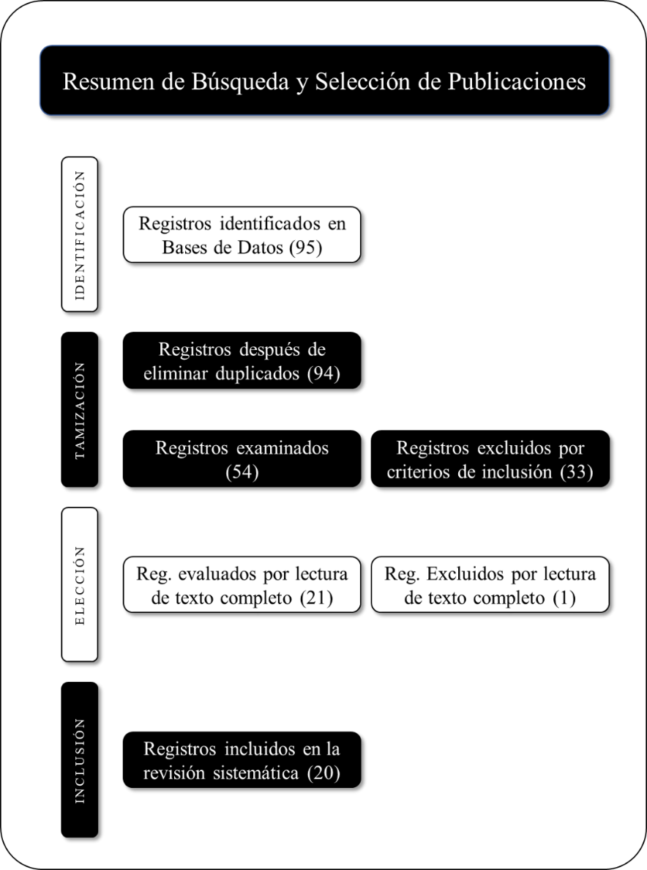

**Anexo No. 2** Detalles de las publicaciones incluidas en la revisión sistemática.

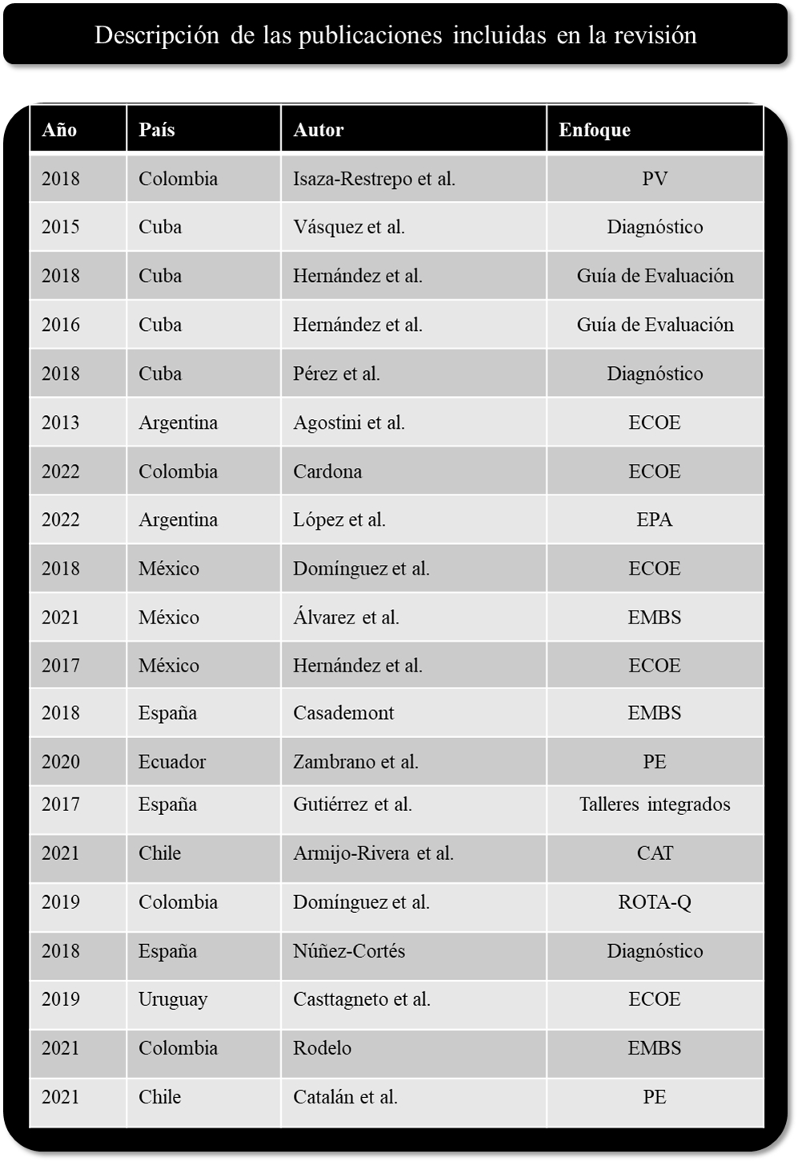

Figura No.1 Distribución proporcional de publicaciones incluidas en la revisión sistemática por portal de búsqueda, evidenciando que, para la temática abordada, la mayor eficacia la presentó el portal Educación Médica.

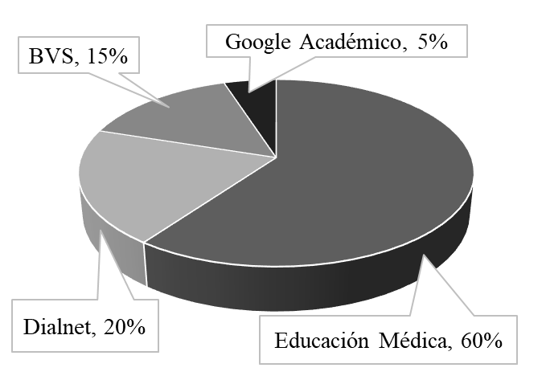

Figura No.2 Distribución proporcional de herramientas o estrategias educativas encontradas en la revisión bibliográfica, según los escenarios de aplicación o utilidad de cada una. Se nota una inclinación hacia la Educación Médica Basada en la Simulación.

